СПИСОК
ИНДЕКСОВ АДМИНИСТРАТИВНО-ТЕРРИТОРИАЛЬНОЙ ПРИНАДЛЕЖНОСТИ
ПАМЯТНИКОВ КУЛЬТУРЫ СССР
Утверждён
приказом Министра культуры СССР
от 27 марта 1972 г. № 153

Названия административно-территориальных единиц и шифры документов,
включающие индексы (цифровое обозначение) административно-территориальной принадлежности памятников культуры СССР, в описях архивного фонда НМС приводятся в соответствии с данным списком.

1. РСФСР (г. Москва)
10. Белгородская область (г. Белгород)
1. Алексеевский район
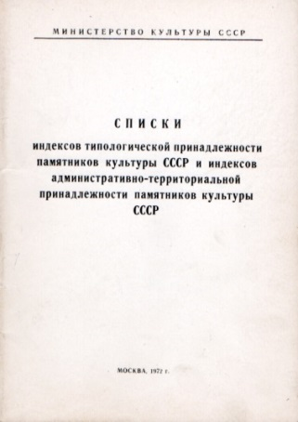
2. Белгородский район
3. Борисовский район
4. Валуйский район
5. Вейделевский район
6. Волоконовский район
7. Губкинский район
8. Ивнянский район
9. Корочанский район
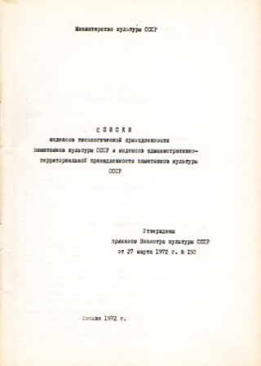
10. Красногвардейский район
11. Новооскольский район
12. Прохоровский район
13. Ракитянский район
14. Ровеньский район
15. Старооскольский район
16. Чернянский район
17. Щебекинский район
18. Яковлевский район

С.В. Илевич

Списки индексов типологической принадлежности памятников культуры СССР и индексов административно-территориальной принадлежности памятников культуры СССР. МК СССР. М., 1972. С.9.

